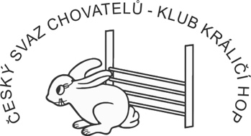

Přihláška na 11. Mistrovství ČR v králičím hopu

Jméno závodníka:
Telefonní číslo:
E-mail:
Velikost trika:

Jméno králíka | Datum narození | Číslo VP | SR | TR | ER | SP | TP | EP | V | D

Při startu v disciplíně napište do kolonky 1. Pokud králík v dané disciplíně startovat nebude, ponechte kolonku prázdnou.

Odesláním přihlášky soutěžící souhlasí s dodržováním Soutěžního řádu ČSCH-KKH a pokynů pořadatele závodu. Dále souhlasí se zveřejněním propagačních materiálů z akce (fotografií a videí) a dává svolení organizátorům použít jeho údaje k uspořádání mistrovství.

